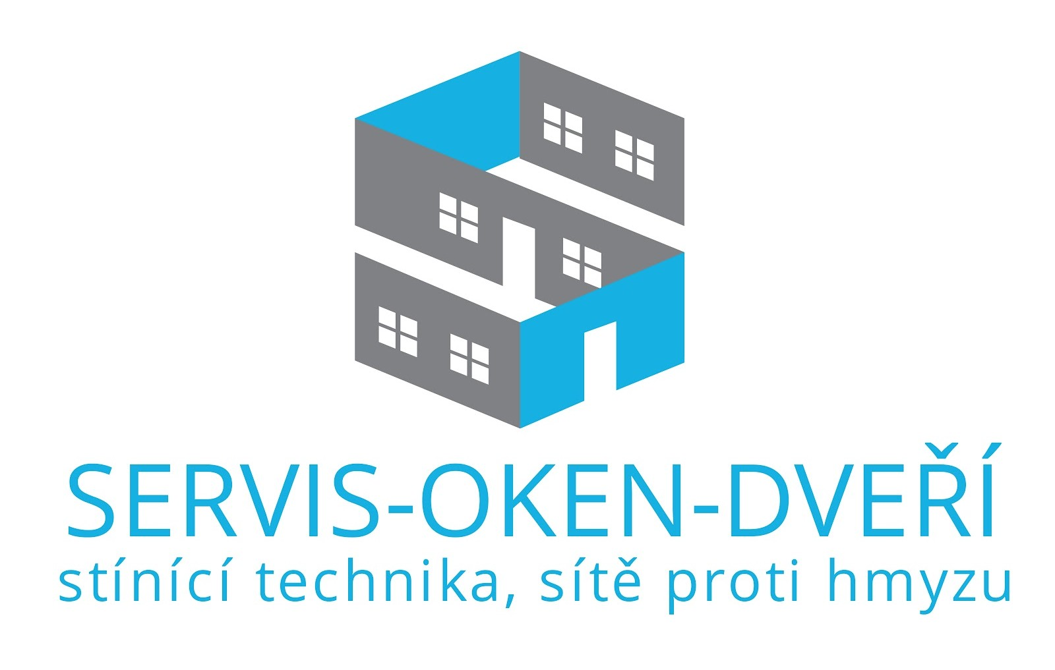

SMLOUVA O DÍLO č.

2025001

Objednatelem
podle § 2586 a násl. zákona č. 89/2012 Sb., občanský zákoník uzavřená níže uvedeného dne, měsíce a roku mezi

Jméno, příjmení / název právnické osoby:
IČ, DIČ:
Bydliště fyzické osoby / sídlo právnické osoby:
zastoupená:
(dále jen jako „Objednatel“) na straně jedné

a

- Zhotovitelem

Domov sociálních služeb Slatiňany
IČO: 15053814
Klášterní 795, 538 21 Slatiňany
Ing. Miroslav Kubín

Jméno, příjmení / název právnické osoby: Patrik Vítek – Servis – Oken - Dveří

IČ, DIČ:
Bydliště fyzické osoby / sídlo právnické osoby: zastoupená:
(dále jen jako „Zhotovitel“) na straně druhé

IČO:87757206, DIČ: CZ8708075288
xxxxxxxxxxxxxxxxxxxxxxxxxxxxxxxxx
Patrik Vítek

  - Předmět smlouvy
- Zhotovitel se touto smlouvou zavazuje provést na svůj náklad a své nebezpečí pro objednatele dílo dle cenové nabídky č.: ALU 25001/2 ze dne 10.07.2025
(dále jen „Dílo“).
- Objednatel se zavazuje Dílo převzít a zaplatit za něj Zhotoviteli cenu sjednanou níže v čl. II této smlou-vy.

II. Cena Díla a způsob její úhrady
(1) Cena Díla byla stranami smlouvy stanovena ve výši: 199 571,00 Kč | + DPH 12 % tj. celkem:
223 519,52 Kč
(2) Cena Díla bude uhrazena na účet Zhotovitele č. xxxxxxxxxxxxxxxxxxxxxxxxxxx
(3) Celá částka ceny Díla bude Objednatelem uhrazena na shora uvedený účet Zhotovitele nejpozději do 10 dnů ode dne vystavení faktury.

III. Doba a místo plnění

- Zhotovitel provede dílo nejpozději do:
30.11.2025
dle dohody s Objednatelem

- Zhotovitel provede dílo v):
Domov sociálních služeb Slatiňany, Klášterní 795, 5 3 8 21 Slatiňany

Předání a převzetí díla
- Dílo bude předáno Zhotovitelem a převzato Objednatelem v den dokončení montážních prací, nejpozději do dvou dnů od zhotovení díla bez vad a nedodělků.
- O předání a převzetí Díla sepíší Zhotovitel s Objednatelem předávací protokol.
- Bude-li mít Dílo v okamžiku předání a převzetí zjevné vady a nedodělky, sepíší strany protokol obsahující výčet těchto vad a nedodělků a lhůtu pro jejich odstranění. Objednatel je povinen převzít i dílo které obsahuje vady a nedodělky nebránící užívaní díla. Následně dojde k odstranění všech vad a nedodělků na náklad Zhotovitel, a to ve lhůtě do 15 kalendářních dnů, nebude-li dohodnuto jinak.
- Při předání a převzetí díla je Zhotovitel i Objednatel povinen provádět kontrolu díla dle příslušných norem a požadavků na zabudování. Uplatňování vad a vizuální hodnocení veškerého dodaného zboží se řídí Záručními podmínkami a reklamačním řádem výrobců, jejichž aktuální znění je k dispozici na všech obchodních zastoupeních Zhotovitele nebo na oficiálních stránkách výrobců www.ri-okna.cz, www.kasko.eu, www.paramont.cz, www.soudal.cz.

- Práva a povinnosti stran
(1) Zhotovitel je povinen provést dílo s potřebnou péčí tak, aby mohlo být předáno Objednateli bez vad a ne-
nedodělků nejpozději v termínu uvedeném v čl. III této smlouvy.
(2) Objednatel nebo jím zmocněná osoba pan/paní: | Ing. Miroslav Kubín je oprávněn kontrolovat provádění
Díla, zejména zda je prováděno v souladu s touto smlouvu a obecně závaznými právními předpisy, jakož i
jakož i upozorňovat Zhotovitele na zjištěné nedostatky.
(3) Práva a povinnosti stran touto smlouvou výslovně neupravené se řídí českým právním řádem, zejména
občanským zákoníkem.

Smluvní pokuty
- Zhotovitel je povinen zaplatit Objednateli smluvní pokutu ve výši 0,5 % z ceny Díla za každý den pro-dlení s dokončením a předáním v termínu podle čl. III této smlouvy.
- Objednatel je dále povinen zaplatit Zhotoviteli úrok z prodlení v zákonné výši za každý den prodlení s platbou ceny Díla.

Závěrečná ustanovení
- Tato smlouva může být měněna pouze písemnými dodatky na základě souhlasu obou stran.
- Tato smlouva je vyhotovena ve dvou stejnopisech s platností originálu, při čemž každá ze stran obdrží po jednom.
- Tato smlouva nabývá platnosti dnem podpisu a účinnosti dnem zveřejnění v IS veřejné správy – Re-
gistru smluv. Smluvní strany se dohodly, že povinnost dle zákona č. 177/2019 Sb., v platném znění, o zvláštních podmínkách účinnosti některých smluv, uveřejňování těchto smluv a o registru smluv, splní DSS Slatiňany, a to nejpozději do 30 dnů od uzavření smlouvy. Smluvní strany berou na vědomí, že v případě nesplnění této zákonné povinnosti ani do 3 měsíců od podpisu smlouvy je tato bez dalšího zrušena od samého počátku.

Ve Slatiňanech dne 6. 8. 2025 V Újezdu dne 5. 8. 2025

……………………………….

Za objednatele:

Ing. Miroslav Kubín

…………………………………..
Za zhotovitele:
Patrik Vítek

Souhlas se zpracováním osobních údajů:

Veškeré osobní údaje získané v rámci tohoto smluvního vztahu jsou zpracovávány v souladu s Nařízením Evropského parlamentu a Rady (EU) č. 2016/679 ze dne 27. dubna 2016 (Obecné nařízení o ochraně osobních údajů) /dále jen „GDPR“/. Důvodem poskytnutí osobních údajů Subjektu údajů Správci je identifikace smluvních stran nezbytná pro uzavření a plnění tohoto smluvního vztahu, což by bez poskytnutí těchto údajů nebylo možné. Subjekt údajů bere na vědomí, že jeho osobní údaje mohou být Správcem poskytnuty dalším příjemcům osobních údajů, a to za účelem plnění tohoto smluvního vztahu. Jelikož tito příjemci nejsou v okamžiku uzavření smluvního vztahu známi, bude o nich Subjekt údajů Správcem informován průběžně. Vždy však před tím, než budou jeho osobní údaje dalšímu příjemci poskytnuty. Subjekt údajů dále bere na vědomí, že jím poskytnuté osobní údaje budou u Správce uloženy po dobu 10 let, po uplynutí této doby budou skartovány.
Subjekt údajů může za podmínek uvedených v GDPR požadovat po Správci informaci, jaké jeho osobní údaje zpracovává, vyžádat si u Správce přístup ke zpracovaným údajům a tyto nechat aktualizovat nebo opravit, požadovat po Správci výmaz těchto osobních údajů, požadovat po Správci získání jeho osobních údajů ve strukturovaném, běžně použitelném a strojově čitelném formátu a předat tyto osobní údaje jinému správci, požadovat, aby osobní údaje byly Správcem rovnou předány druhému správci, je-li to technicky proveditelné. Subjekt údajů může vznést námitku proti zpracování osobních údajů, které se ho týkají. V případě pochybností o dodržování povinností souvisejících se zpracováním osobních údajů se může obrátit na Správce nebo na Úřad pro ochranu osobních údajů.

Podpis Objednatele: ……………………………......

